|  |  |
| --- | --- |
| Gerb-BMSTU_01 | **Министерство науки и высшего образования Российской Федерации**  **Федеральное государственное бюджетное образовательное учреждение**  **высшего образования**  **«Московский государственный технический университет**  **имени Н.Э. Баумана**  **(национальный исследовательский университет)»**  **(МГТУ им. Н.Э. Баумана)** |

ФАКУЛЬТЕТ: Радиоэлектроника и лазерная техника

КАФЕДРА: РЛ6 «Технология Приборостроения»

**РАСЧЕТНО-ПОЯСНИТЕЛЬНАЯ ЗАПИСКА**

К КУРСОВОЙ РАБОТЕ

НА ТЕМУ:

Проектирование конструкции микрополоскового СВЧ смесителя

Студент РЛ6-61 **\_\_\_\_\_\_\_\_\_\_\_\_\_\_\_** Д.В. Омаров

(Группа) (Подпись, дата) (И.О.Фамилия)

Руководитель курсовой работы **\_\_\_\_\_\_\_\_\_\_\_\_\_\_\_\_** Н. В. Федоркова

(Подпись, дата) (И.О.Фамилия)

*2022г.*

# Оглавление

[Оглавление 2](#_Toc104585469)

[Задание на выполнение курсовой работы 3](#_Toc104585470)

[Техническое задание 4](#_Toc104585471)

[План работы 5](#_Toc104585472)

[Задание по конструкторской части 5](#_Toc104585473)

[Исходные данные: 5](#_Toc104585474)

[Содержание графической части: 5](#_Toc104585475)

[Содержание расчетно-пояснительной записки 5](#_Toc104585476)

[Конструкторская часть 6](#_Toc104585477)

[Проектирование диодной секции на базе диода 3А147В-3 6](#_Toc104585478)

[Проектирование направленного ответвителя Ланге 8](#_Toc104585479)

[Проектирование конструкции микрополоскового балансного смесителя 11](#_Toc104585480)

[Расчет зависимости потерь преобразования смесителя от уровня мощности гетеродина 12](#_Toc104585481)

[Расчет зависимости потерь преобразования смесителя от уровня мощности сигнала 15](#_Toc104585482)

[Приложение 1. Эскиз микрополосковой платы смесителя 22](#_Toc104585483)

[Приложение 2. Электрическая принципиальная схема 23](#_Toc104585484)

[Приложение 3. Схема выводов диода 24](#_Toc104585485)

**Министерство науки и высшего образования Российской Федерации**

**Федеральное государственное бюджетное образовательное учреждение**

**высшего образования**

**«Московский государственный технический университет имени Н.Э. Баумана**

**(национальный исследовательский университет)»**

**(МГТУ им. Н.Э. Баумана)**

УТВЕРЖДАЮ

Заведующий кафедрой \_\_\_\_\_\_\_\_\_\_

(Индекс)

\_\_\_\_\_\_\_\_\_\_\_\_\_\_ \_\_\_\_\_\_\_\_\_\_\_\_\_\_

(И.О.Фамилия)

« \_\_\_\_\_ » \_\_\_\_\_\_\_\_\_\_\_\_ 20 \_\_\_\_ г.

# Задание на выполнение курсовой работы

по дисциплине: «Устройства СВЧ и антенны»

Студент группы РЛ6-61

\_\_\_\_\_\_\_\_\_\_\_\_\_\_\_\_\_\_\_\_\_\_\_\_\_\_\_\_Омаров Денис Владимирович\_\_\_\_\_\_\_\_\_\_\_\_\_\_\_\_\_\_\_\_\_\_\_\_\_\_\_\_\_\_

(Фамилия, имя, отчество)

Тема курсовой работы: \_\_Проектирование конструкции микрополоскового СВЧ смесителя\_\_\_\_\_\_\_

Направленность КР (учебная, исследовательская, практическая, производственная, др.)

\_\_\_\_\_\_\_\_\_\_\_\_\_\_\_\_\_\_\_\_\_\_\_\_\_\_\_\_\_\_\_\_\_\_\_\_\_\_\_\_\_\_\_\_\_\_\_\_\_\_\_\_\_\_\_\_\_\_\_\_\_\_\_\_\_\_\_\_\_\_\_\_\_\_\_\_\_\_\_\_

Источник тематики (кафедра, предприятие, НИР): Кафедра

График выполнения работы: 25% к \_\_\_ нед., 50% к \_\_\_ нед., 75% к \_\_ нед., 100% к \_\_\_ нед.

***Задание*** Разработать конструкцию микрополоскового балансного смесителя на базе направленного ответвителя Ланге и диода 3А147В-3

***Оформление курсовой работы:***

Расчетно-пояснительная записка на \_\_\_\_\_ листах формата А4.

\_\_\_\_\_\_\_\_\_\_\_\_\_\_\_\_\_\_\_\_\_\_\_\_\_\_\_\_\_\_\_\_\_\_\_\_\_\_\_\_\_\_\_\_\_\_\_\_\_\_\_\_\_\_\_\_\_\_\_\_\_\_\_\_\_\_\_\_\_\_\_\_\_\_\_\_\_\_\_

\_\_\_\_\_\_\_\_\_\_\_\_\_\_\_\_\_\_\_\_\_\_\_\_\_\_\_\_\_\_\_\_\_\_\_\_\_\_\_\_\_\_\_\_\_\_\_\_\_\_\_\_\_\_\_\_\_\_\_\_\_\_\_\_\_\_\_\_\_\_\_\_\_\_\_\_\_\_\_

\_\_\_\_\_\_\_\_\_\_\_\_\_\_\_\_\_\_\_\_\_\_\_\_\_\_\_\_\_\_\_\_\_\_\_\_\_\_\_\_\_\_\_\_\_\_\_\_\_\_\_\_\_\_\_\_\_\_\_\_\_\_\_\_\_\_\_\_\_\_\_\_\_\_\_\_\_\_\_

\_\_\_\_\_\_\_\_\_\_\_\_\_\_\_\_\_\_\_\_\_\_\_\_\_\_\_\_\_\_\_\_\_\_\_\_\_\_\_\_\_\_\_\_\_\_\_\_\_\_\_\_\_\_\_\_\_\_\_\_\_\_\_\_\_\_\_\_\_\_\_\_\_\_\_\_\_\_\_

Дата выдачи задания « \_\_\_ » \_\_\_\_\_\_\_\_\_\_\_\_ 20\_\_ г.

**Руководитель курсовой работы**  \_\_\_\_\_\_\_\_\_\_\_\_\_\_\_\_\_ \_\_\_\_Н. В. Федоркова

(Подпись, дата) (И.О.Фамилия)

**Студент \_\_\_\_\_\_\_\_\_\_\_\_\_\_\_\_\_ \_\_\_\_\_**Д.В. Омаров

(Подпись, дата) (И.О.Фамилия)

Московский государственный технический университет им.Н.Э.Баумана

Кафедра «Технология приборостроения»

# Техническое задание

на курсовую работу по курсу

«Устройства СВЧ и антенны»

**Ф.И.О. студента** Омаров Д.В.

**Группа** РЛ6-61

**Тема работы:** Проектирование конструкции микрополоскового СВЧ смесителя

**Задание по конструкторской части**

Разработать конструкцию микрополоскового балансного смесителя на базе направленного ответвителя Ланге и диода 3А147В-3.

**Исходные данные:**

Требования к электрическим параметрам: частота сигнала 11,7 – 12,3 ГГц, частота гетеродина 11 ГГц. Материал подложки – поликор. Ориентировочные габариты: 30 х 24 х 0,25 мм.

**Объем работы:**

графической части - 3 листа,

расчетно-пояснительной записки – 35 - 50 листов.

**Содержание графической части:**

Лист 1. Эскиз микрополосковой платы смесителя

Лист 2. Электрическая принципиальная схема.

Лист 3. Эскиз конструкции диода.

**Содержание расчетно-пояснительной записки**

1. Принцип работы устройства
2. Синтез топологии платы в программе MWO.
3. Расчет рабочих параметров.

Руководитель работы

Студент

Дата выдачи задания:

# План работы

## Задание по конструкторской части

Разработать конструкцию микрополоскового балансного смесителя на базе направленного ответвителя Ланге и диода 3А147В-3:

* Разработать диодную секцию на базе диода 3А147В-3
* Разработать направленный ответвитель Ланге
* Разработать конструкцию микрополоскового балансного смесителя

## Исходные данные:

Требования к электрическим параметрам: частота сигнала 11,7 – 12,3 ГГц, частота гетеродина 11 ГГц. Материал подложки – поликор. Ориентировочные габариты: 30 х 24 х 0,25 мм:

* Частота сигнала $11,7-12,3 ГГц$
* Частота гетеродина $10 ГГц$
* Материал подложки поликор
* Технология изготовления – тонкоплёночная
* Ориентировочные габариты: 30 х 24 х 0,25 мм

## Содержание графической части:

Приложение 1. Эскиз микрополосковой платы смесителя

Приложение 2. Электрическая принципиальная схема.

Приложение 3. Эскиз конструкции диода.

## Содержание расчетно-пояснительной записки

1. Принцип работы устройства
2. Синтез топологии платы в программе MWO.
3. Расчет рабочих параметров.

# Конструкторская часть

## Проектирование диодной секции на базе диода 3А147В-3

Используемые данные:

1. Анализируемая полоса частот $11,7-12,3$ ГГц
2. Параметры диода:
 $R=8 Ом;$

 $C=0,05 Пф$

 1. Коэффициент идеальности $Nu=1,1$

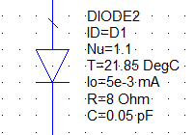

Рисунок – Диод 3А147В-3 в AWR

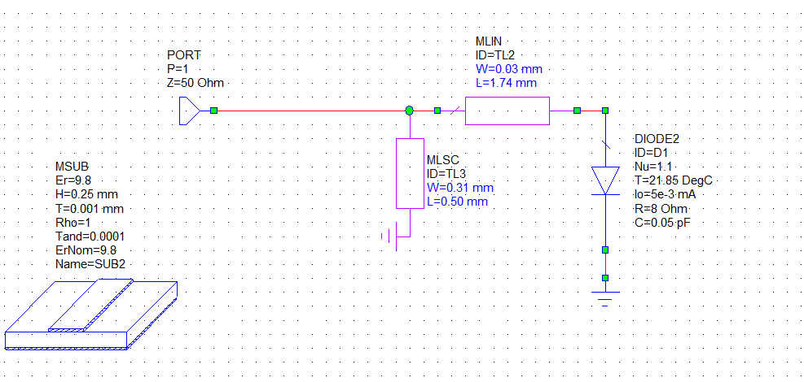

Рисунок – Принципиальная схема диодной секции

Осуществляемая оптимизация по параметру $S_{11}$



Рисунок –Цель оптимизации диодной секции

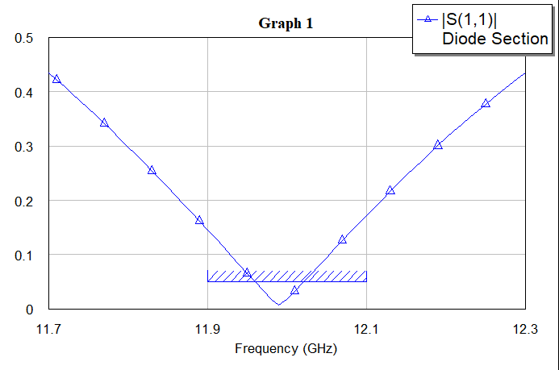

Рисунок – Зависимость $\left|S_{11}\right|$ диодной секции от частоты

## Проектирование направленного ответвителя Ланге

Используемые данные:

1. Анализируемая полоса частот $11,7-12,3$ ГГц
2. Развязка в полосе частот менее $-20$ дБ, коэффициент отражения менее $-10дБ$, переходное затухание в рабочих плечах в полосе частот от $11,7-12,3$ ГГц более $-3,5$ дБ.
3. Материал подложки поликор $ε=9,8±0,2$, тангенс диэлектрических потерь $tgδ={10}^{-4}$, толщина подложки $0,5$ мм, толщина металлизации $10$ мкм.

Рассчитаем оптимальные параметры направленного ответвителя Ланге используя САПР AWR design environment 13.

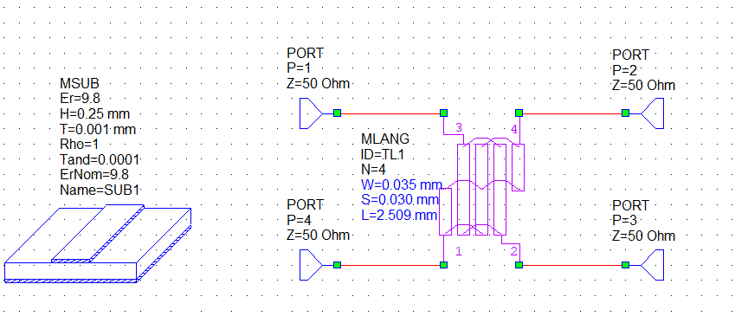

Рисунок – Электрическая схема ответвителя Ланге

Оптимизировать будем по развязке $S_{41}<-20 дБ$ и по переходным затуханиям $S_{21},S_{31}>-3,5 дБ$

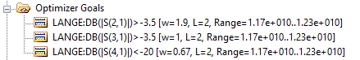

Рисунок – Цели оптимизации ответвителя Ланге

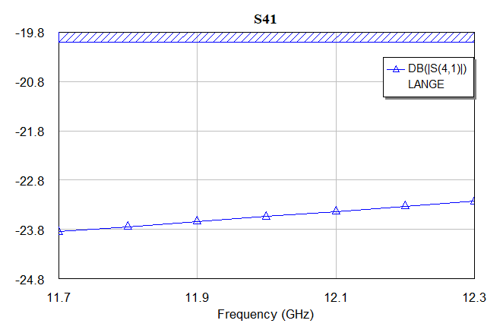

Рисунок – Зависимость ответвителя Ланге от частоты

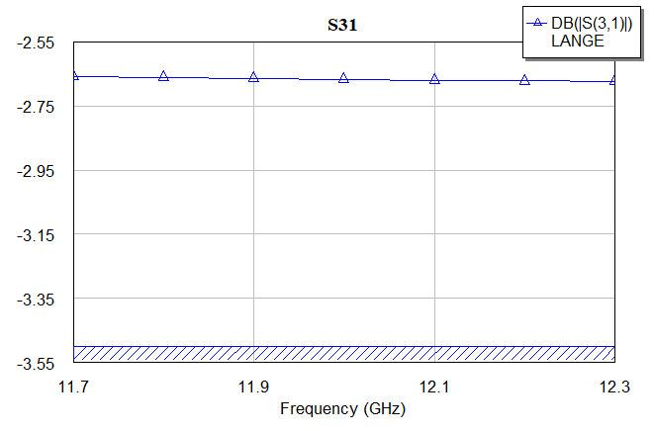

Рисунок – Зависимость ответвителя Ланге от частоты

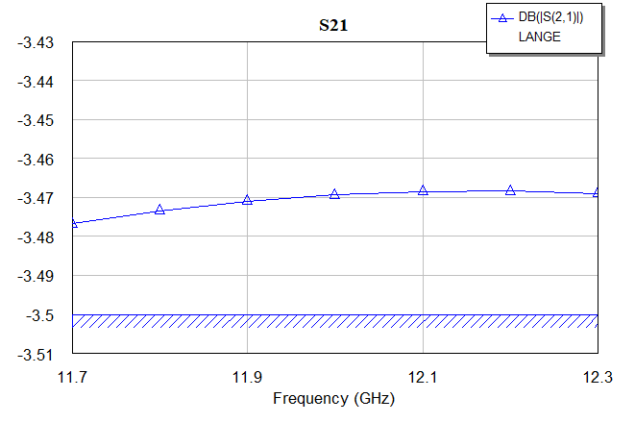

Рисунок – Зависимость $\left|S_{21}\right| в [дБ]$ ответвителя Ланге от частоты

## Проектирование конструкции микрополоскового балансного смесителя

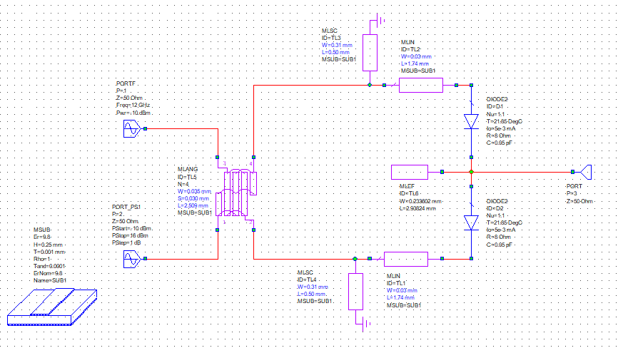

Рисунок – Принципиальная схема балансного смесителя

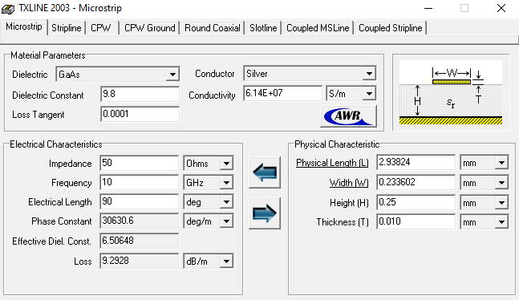

Рисунок – Расчет режекторного фильтра MLEF

### Расчет зависимости потерь преобразования смесителя от уровня мощности гетеродина

В собранную из ранее рассчитанных элементов для исследования зависимости потерь преобразования смесителя от уровня мощности гетеродина подсоединим на место сигнального порта **PORTF** (порт с установленной частотой и мощностью сигнала), а на место порта гетеродина **PORT\_PS1** (порт с фиксированной частотой и изменяемой в заданных пределах мощностью гетеродина Power Sweeping) и зададим необходимые для расчёта параметры.

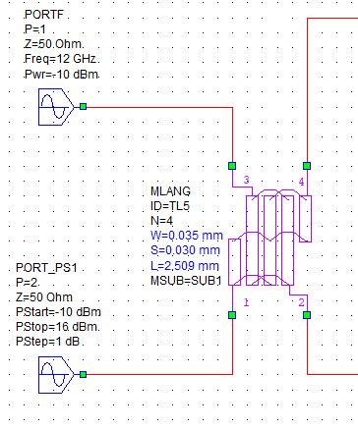

Рисунок – Постановка портов для расчёта рабочей мощности гетеродина

Рассчитаем потери преобразования смесителя как функцию мощности гетеродина:

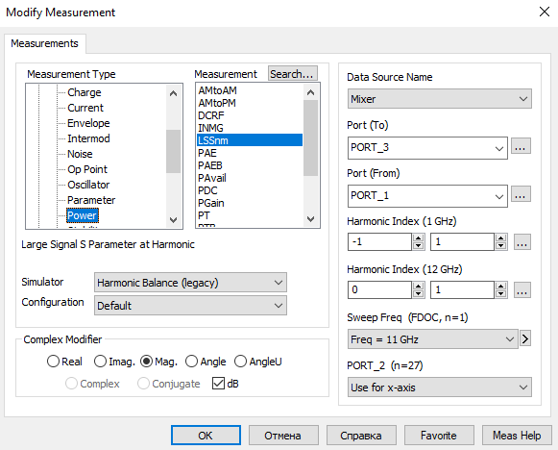

Рисунок – Установка параметров расчета потерь преобразования

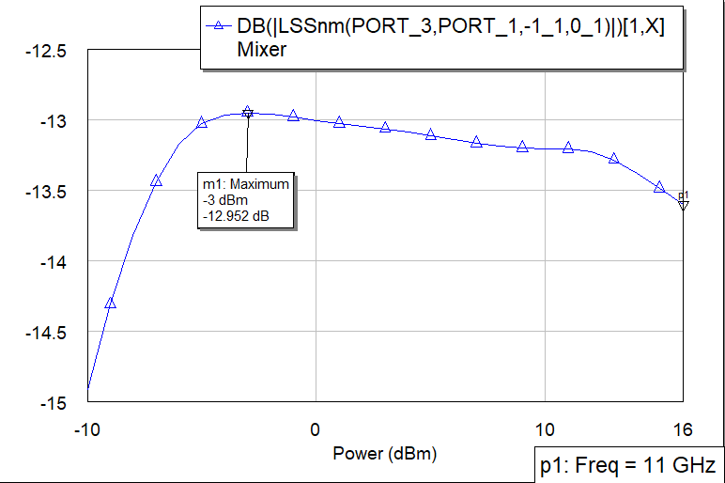

Рисунок – График зависимости коэффициента передачи БСМ от мощности гетеродина

Получим мощность гетеродина на уровне $-3 дБ$

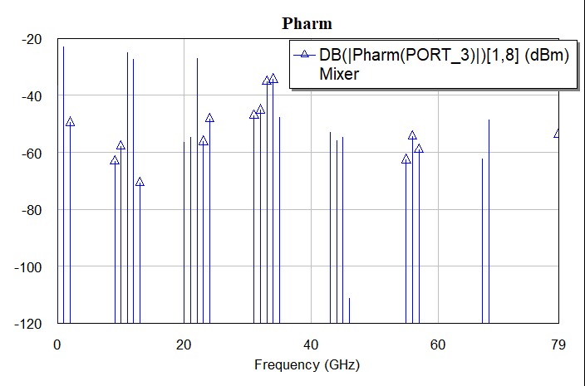

Рисунок – Выходной спектр балансного смесителя

### Расчет зависимости потерь преобразования смесителя от уровня мощности сигнала

В этой задаче параметры гетеродинного входа постоянны, а на сигнальном входе изменяется мощность. Для расчета нужно поменять местами значки портов. Так как схема симметрична, можно, не меняя символов портов, считать порт 1 гетеродинным, а порт 2 сигнальным

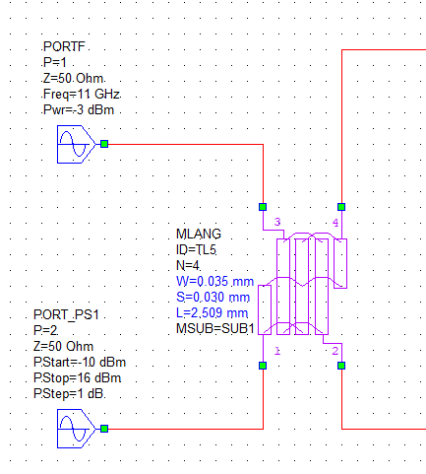

Рисунок – Постановка портов для расчёта рабочей мощности сигнала

Рассчитаем один децибел компрессию. Для этого рассчитаем потери преобразования сигнала:

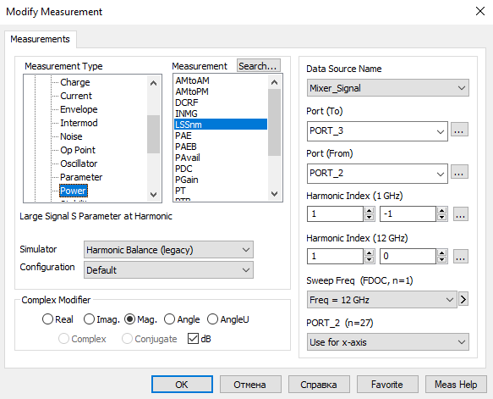

Рисунок – Установка параметров расчета потерь преобразования сигнала

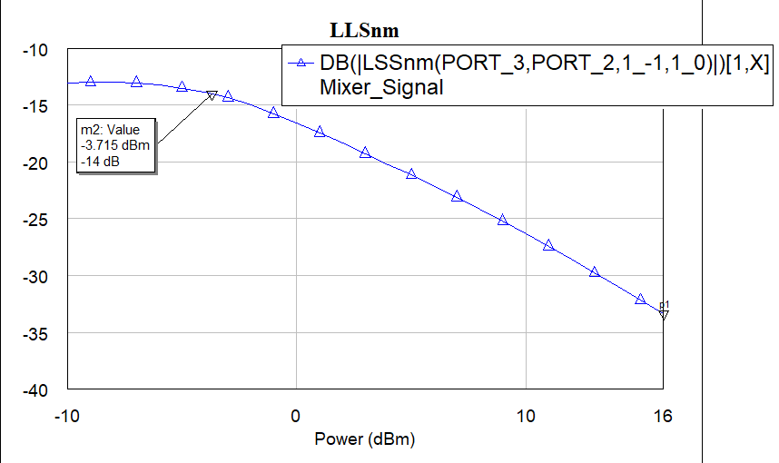

Рисунок – График зависимости коэффициента передачи БСМ от мощности сигнала

Находим точку один децибел компрессии: $m2:(-3,715 дБм;-14 дБ)$

Рассчитаем точку пересечения 3-го порядка IP3 – уровень двух расстроенных по частоте сигналов помех $f_{1} и f_{2}$ одинаковой мощности на входе смесителя, при котором мощность составляющих 3-го порядка $2f_{1}-f_{2}$ или $2f_{2}-f_{1}$ равна мощности полезного входного сигнала.

Для этого воспользуемся встроенным функционалом AWR, а именно опцией OIPN.

OIPN – рассчитывает точку пересечения N-го порядка при многотоновом возбуждении портов устройства. В этой точке, пересекаются линейные экстраполяции кривых зависимости выходной мощности основной (фундаментальной) частоты и мощности интермодуляционной составляющей N-го порядка, построенных в масштабе дБм

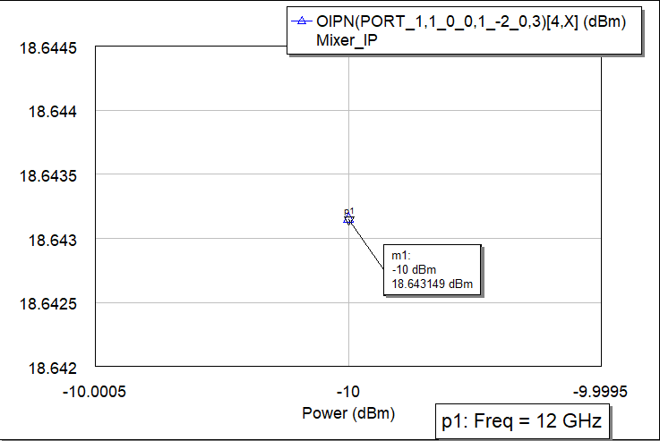

Рисунок – Точка IP3

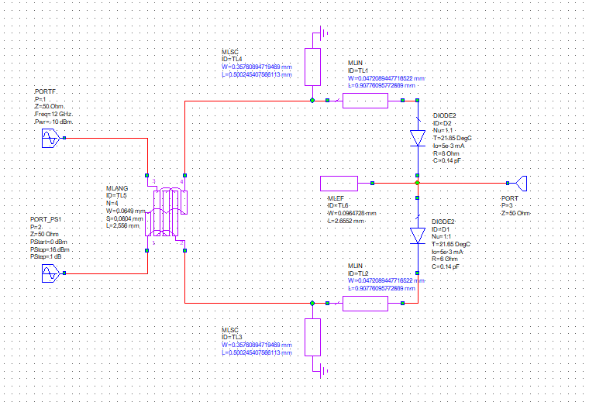

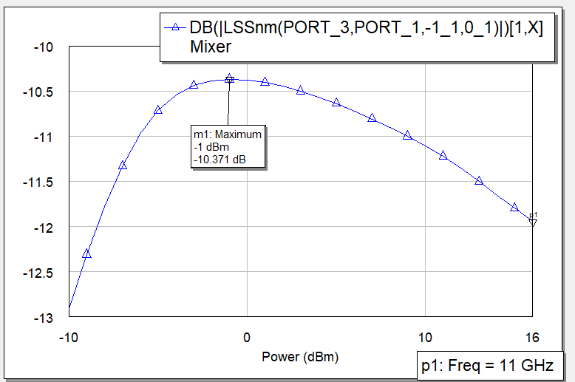

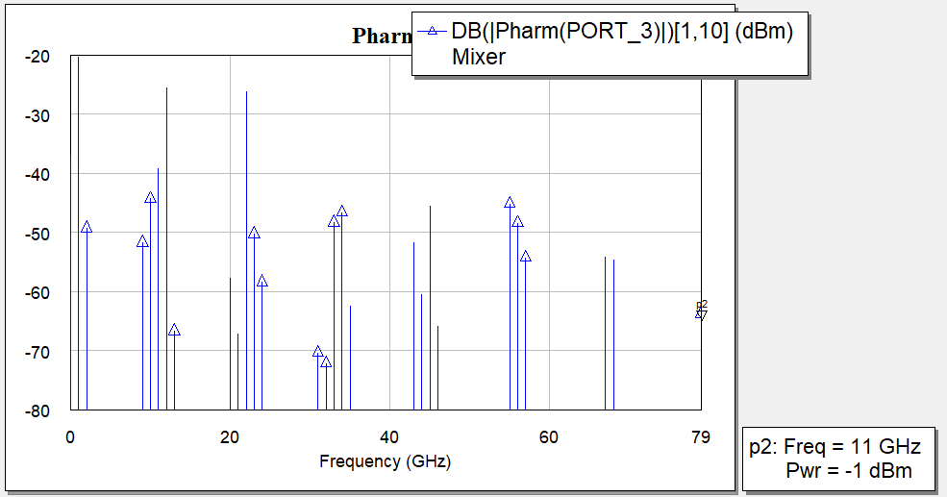

|  |  |
| --- | --- |
|  |  |
|  |  |

32 -72.178

31 -70.367

21 -67.266

13 -66.726

46 -65.863

79 -63.757

35 -62.505

44 -60.46

24 -58.418

20 -57.746

68 -54.671

57 -54.278

67 -54.239

9 -51.745

43 -51.675

23 -50.273

2 -49.273

56 -48.419

33 -48.3

34 -46.62

45 -45.544

55 -45.156

10 -44.339

11 -39.232

0 -36.878

22 -26.202

12 -25.554

1 -20.371

1 дб компр

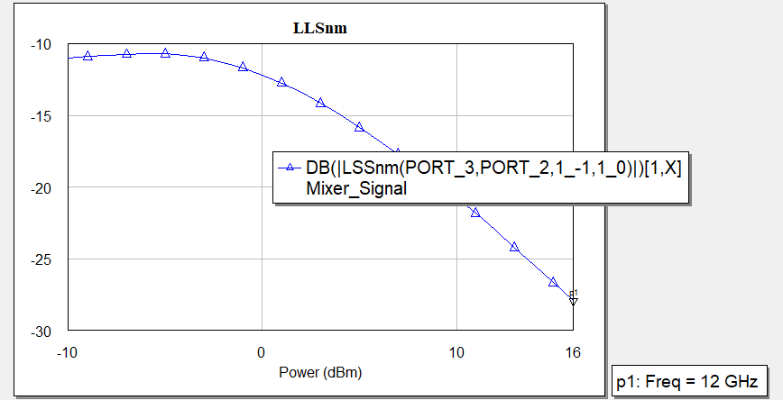

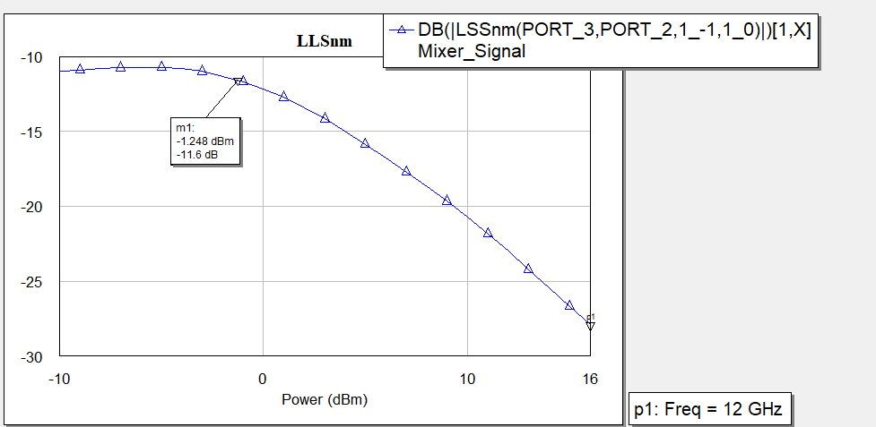

# Приложение 1. Эскиз микрополосковой платы смесителя

# Приложение 2. Электрическая принципиальная схема

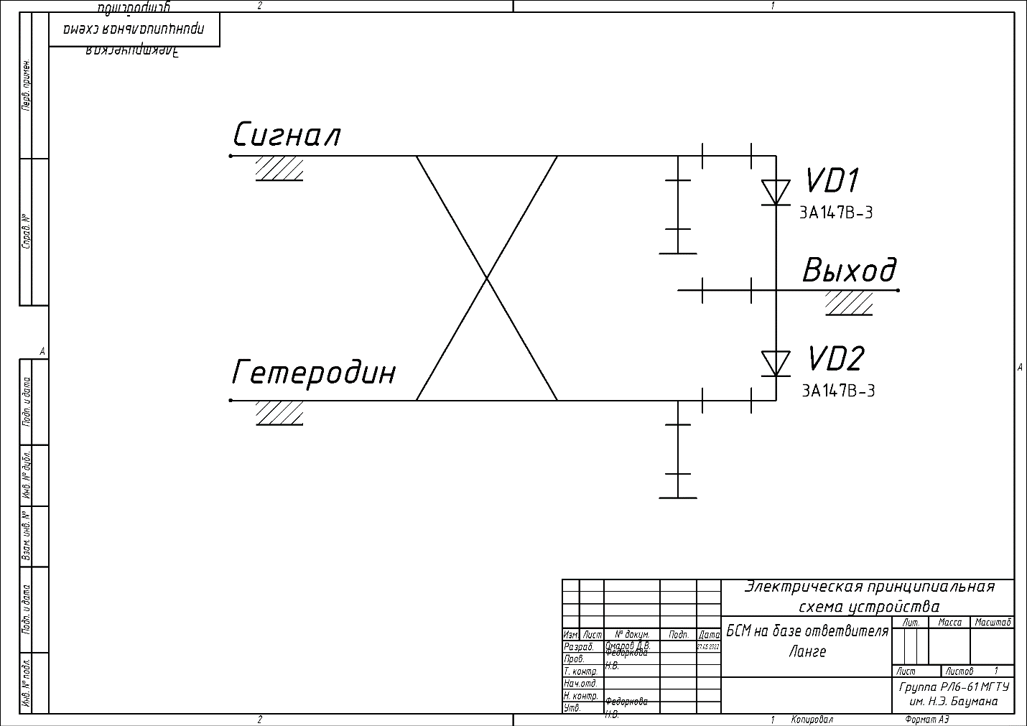

# Приложение 3. Схема выводов диода 3А147В-3

